CAP817
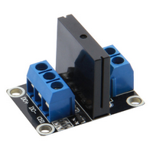
Module 2 Relais «Solid state relay» (compatible Arduino)
- Module 1 relais - alimentation : 5 VDC - pouvoir de coupure : 1 - 2 fois 2A / 240V - ce sont des « Low Active » c’est à dire que les relais sont actifs à l’état bas
Liens :
- Principe des relais solides
- Datasheet du G3MB-202P
- Documentation du module en russe

